ОФОРМЛЕНИЕ ОТЧЁТА ПО ПРАКТИЧЕСКИМ И ЛАБОРАТОРНО-ПРАКТИЧЕСКИМ РАБОТАМ

Составление отчета о проведенных исследованиях является важнейшим этапом выполнения лабораторно-практической работы. По каждой выполненной работе в рабочей тетради составляют отчет, руководствуясь следующими положениями:

- указать название и порядковый номер лабораторно-практической работы, а также кратко сформулировать цель работы;

- указать тип и номинальные данные оборудования, а также типы, номера, пределы измерений, класс точности и системы измерительных приборов, используемых при выполнении практической или лабораторной работы.

- отчет по каждой работе должен содержать основные выводы.

Правила выполнения лабораторно - практических работ

При выполнении лабораторно - практической работы студент должен:
- строго выполнять весь объем, указанный в описаниях соответствующих работ;
- знать, что перед выполнением каждой работы преподавателем проводится актуализация знаний, обучающихся;
- соблюдать правила безопасности, быть внимательным и аккуратным;
- перед началом работы, внимательно прочитать порядок ее выполнения;
- проверить наличие всех необходимых материалов для выполнения работы;
- знать, что после выполнения работы, надо представить отчет о проделанной работе.
ПРАКТИЧЕСКОЕ ЗАНЯТИЕ № 1
Тема. Охрана труда, организация и оснащение рабочего места станочника

1. Цель занятия: Научится организовывать рабочее место станочника с соблюдением всех требований по охране труда.
2. Краткие теоретические сведения
В процессе труда человек вступает во взаимодействие с предметами и орудиями труда. Совокупность факторов производственной фазы оказывает влияние на здоровье и работоспособность человека.
Организация охраны труда на промышленных предприятиях осуществляется в соответствии с основными законами, законодательными и нормативными правовыми актами.
Основные законы:
- Федеральный закон «Об основах охраны труда в Российской Федерации», 1999;
- Трудовой кодекс Российской Федерации, 2013.
Законодательные акты:
- «Положение о расследовании и учёте несчастных случаев на производстве» - Постановление правительства РФ от 11 марта 1999 г. № 279;
- Приказ № 342 н «Об утверждении порядка проведения аттестации рабочих мест по условиям труда» - Министерство здравоохранения и социального развития Российской Федерации от 26 апреля 2011 г.
Основные нормативные правовые акты: ПДК, СанПиН.
Правильная организация рабочего места – это создание на рабочем месте необходимых условий для производительного высококачественного и безопасного труда.
При организации труда на рабочем месте учитываются следующие факторы:
- особенность конструкции применяемого оборудования;
- требования к микроклимату;
- требования к освещению;
- соответствие средств защиты требованиям охраны труда;
- требования к противопожарной защите.
На постоянных рабочих местах в рабочей зоне работников с целью обеспечения высокого уровня их работоспособности необходимо ежегодно создавать оптимальные показатели микроклимата.
Оптимальные микроклиматические условия - сочетание показателей микроклимата, которые при длительном и систематическом воздействии на человека обеспечивают сохранение нормального теплового состояния организма без напряжения механизмов терморегуляции. Они обеспечивают ощущение теплового комфорта и создают предпосылки для высокого уровня работоспособности (и максимальной производительности).
Снижение работоспособности возможно при допустимых показателях микроклимата.
Допустимые микроклиматические условия - сочетание показателей микроклимата, которые при длительном и систематическом воздействии на человека могут вызывать обратимые и быстро нормализующиеся изменения теплового состояния организма, сопровождающиеся напряжением механизмов терморегуляции, не выходящим за пределы физиологических приспособительных возможностей. При этом не возникает нарушение здоровья, но могут наблюдаться дискомфортные теплоощущения, ухудшение самочувствия и понижение работоспособности (и производительности).
Оптимальные показатели человек почти не чувствует, а допустимые являются граничными - началом чувствительности к теплу или к холоду.
Воздействие на организм неблагоприятных показателей микроклимата (недопустимых) вызывает терморегуляции организма, что может привести к снижению работоспособности. Поэтому на рабочих местах в рабочей зоне необходимо соблюдать оптимальные и допустимые показатели микроклимата.
Служба охраны труда предприятия должна своевременно разрабатывать инструкции для работников по профессиям и на отдельные виды работ. Такие инструкции должны иметь следующие разделы:
- требования безопасности перед началом работы;
- требования безопасности во время работы;
- требования безопасности в аварийной ситуации;
требования безопасности по окончании работы.
Большое значение для предупреждения травматизма на предприятиях имеют инструктажи по охране труда. Согласно ГОСТ 12.0.004-90 предусматривается проведение инструктажей: вводного, первичного, повторного, внепланового, целевого и текущего.
3. Задание
- Дать анализ опасных и вредных факторов, возникающих на рабочем месте.
2. Разработать требования безопасности при организации рабочего места согласно заданию:
- перед началом работы;
- во время работы;
- в аварийной ситуации;
- по окончании работы.
3. Определить освещённость и микроклимат на рабочем месте. Сделать вывод о соответствии этих показателей нормативным (оптимальным, допустимым) и указать возможные последствия их влияния на работоспособность и здоровье человека.
4. Провести инструктаж на рабочем месте.
4. Порядок выполнения работы
- Ознакомиться с литературой и данными методическими указаниями.
- Определить опасные и вредные факторы, возникающие на рабочем месте.
- Разработать требования безопасности к рабочему месту: перед началом работы, во время работы, в аварийной ситуации, по окончании работы.
- Измерить освещённость и параметры микроклимата на рабочем месте и заполнить таблицу 1.
Таблица 1 – Параметры микроклимата на рабочем месте

Показатели микроклимата | Температура воздуха t, С⁰ | Относительная влажность воздуха, % | Освещённость Е, Лк
Физические
Оптимальные
Допустимые

Сделать вывод о соответствии этих показателей нормативным и указать возможные последствия их влияния на работоспособность и здоровье человека.
- Провести инструктаж по охране труда на рабочем месте с работающими в мастерских студентами по типам оборудования.
5. Содержание отчета
1. Наименование работы
2. Цель работы
3. Порядок выполнения работы:
- анализ опасных и вредных факторов, возникающих на рабочем месте;
- требования безопасности к рабочему месту;
- значение освещённости и параметры микроклимата на рабочем месте;
- содержание инструктажа, проведённого на рабочем месте.
4. Информация о проделанной работе:
- выполненное индивидуальное задание;
- вывод о значении безопасной организации рабочего места;
- ответы на контрольные вопросы.

6. Контрольные вопросы
1. Какие опасные и вредные факторы могут возникнуть на рабочем месте?
2. Что относится к микроклимату производственных помещений и его влияние на организм человека?
3. Какие виды инструктажей по охране труда проводятся на предприятиях?
4.Какие мероприятия, проводимые на рабочем месте, способствуют снижению травматизма?
5. Как обеспечивается электробезопасность на рабочем месте?

7. Список литературы
1В.А. Девисилов Охрана труда: Учебник. – М.: ФОРУМ: ИНФРА, 2009
2 ГОСТ 12.0.003-74*ССБТ Опасные и вредные производственные факторы. Классификация.
3 ГОСТ 12.0.004-90ССБТ Организация обучения безопасности труда.

ПРАКТИЧЕСКОЕ ЗАНЯТИЕ № 2
Тема. Заточка углов токарного резца
1. Цель занятия:
1. Изучение:
- методов заточки инструмента;
- износа металлорежущих инструментов;
- абразивных материалов и инструментов, используемых при заточке;
2. Освоение методики выбора техпроцесса заточки, заточных станков, абразивного инструмента и режимов заточки металлорежущего инструмента;
3. Получение практических навыков заточки и доводки токарных резцов.
Необходимый объем теоретической подготовки.
1. Износ режущих инструментов, [1,c.100],[2,с.74],настоящие методические указания.
2. Зависимость между скоростью резания и стойкостью инструмента, [1,c.111],[2,с.108], настоящие методические указания.
3. Абразивные инструменты (настоящие методические указания).
4. Заточные станки (настоящие методические указания).
5. Методы заточки режущего инструмента (настоящие методические указания).
Дополнительные вопросы.
1. Инструментальные материалы [3,c.421].
2. Смазывающе-охлаждающие жидкости.[I,c.66].

Содержание и порядок выполнения работы
1. Получить у преподавателя заготовку токарного резца и исходные данные для заточки.
2. Выбрать по справочным данным, приведенным в методическом указании, характеристики абразивных кругов, режимы черновой и чистовой заточки и доводки резца. Данные занести в таблицу результатов (таблица.8.1) в графу I.
3. Произвести настройку заточных станков. Черновую заточку резца выполнять на станке 3Б634, чистовую - на станках 3В642 и 8Е642Е в трехповоротных тисках, доводку на станке 3Б632В. Фактические характеристики абразивных кругов и режимы затачивания занести в графы 11 таблицы 8.1.
4. Произвести заточку резца. В процессе заточки производить методический контроль затачиваемых углов с помощью угломера.
Износ режущих инструментов
В процессе резания возникает интенсивное трение между инструментом и обрабатываемой заготовкой. Под действием сил трения происходит истирание и выкрашивание частиц поверхностного слоя режущих частей инструмента, т.е. его износ. В зоне резания действуют высокие давления и температуры, в результате чего интенсивность износа режущей части инструмента значительно выше интенсивности износа деталей машин.
Физическая картина процесса износа при резании очень сложна. В зоне резания имеет место несколько видов (механизмов) износа. Основным видом является абразивно-механический износ. Абразивно-механический износ происходит в результате срезания и уноса микроскопических объемов материала инструмента твердыми структурными составляющими обрабатываемого металла.
При высоких давлениях и температурах соизмеримым по действию оказывается адгезионный (молекулярный) износ, выражающийся в схватывании (сваривании) материала инструмента с материалом заготовки и вырыванием отдельных частиц материала инструмента.
При резании возникает два интенсивных очага трения - трение стружки о переднюю поверхность резца и трение поверхности резания заготовки о заднюю поверхность резца. В соответствии с этим выделяют две основные формы износа- по передней и по задней поверхностям резца (рисунок 8.1). Так как центр давления материала стружки о переднюю поверхность смещен вглубь от режущей кромки, то износ передней поверхности обычно имеет форму лунки. Износ задней поверхности имеет вид площадки высотой А₃ с задним углом, равным нулю.
При работе инструмента всегда имеет место износ и по передней и по задней поверхности режущей части, однако (в зависимости от условий обработки) может преобладать тот или другой вид износа.
При обработке хрупких металлов преобладает износ по задней поверхности, т. к. стружка надлома оказывает малое истирающее действие на переднюю поверхность. Преобладающий износ по передней поверхности наблюдается при обработке пластичных материалов с большими скоростями резания при сливной стружке.
Зависимость износа от времени имеет вид, показанный на рисунок 8.2. Кривую износа можно разбить на три участка. Участок I - период приработки или начального износа. В период приработки происходит истирание наиболее выступающих микронеровностей. Микронеровности имеют форму конусов и гребней и по мере износа площадь контакта увеличивается. Поэтому скорость износа максимальна в начале работы и уменьшается к концу периода приработки. Чем меньше шероховатость поверхности инструмента, тем короче будет период приработки.
Период нормального износа II характеризуется значительно более медленным и почти линейным возрастанием износа во времени. Обычно период нормального износа составляет 90-95 % всего времени работы резца.
При достижении износа определенной величины режущая кромка округляется, условия резания изменяются (возрастает трение, повышается температура резания) и наступает период повышенного (катастрофического) износа III.

Таблица 8.1 - Характеристики абразивных кругов, режимы черновой и чистовой заточки и доводки резца

Характер заточки |  | Характеристики круга |  |  |  |  | Режим заточки
 |  | Форма круга | Абразивный материал | Номер зернистости | Вид связки | Твёрдость | Скорость круга, м/сек | Продольная подача, м/мин | Поперечная подача, мм/дв.х.
1 | 2 | 3 | 4 | 5 | 6 | 7 | 8 | 9 | 10
Черновая | I
Черновая | II
Чистовая | I
Чистовая | II
Доводка | I
Доводка | II

Примечание.
I – параметры, выбранные по справочным данным;
II – фактические параметры, установленные в результате настройки станка.
Работа инструмента в период катастрофического износа не целесообразна, и его нужно направлять на переточку.
Существует несколько критериев (признаков), руководствуясь которыми резец считают изношенным и подлежащим переточке. Простейшим критерием, который обычно используется при черновой обработке, является критерий блестящей полоски. Резец считается изношенным, если при обработке стали на поверхности резания появляется блестящая полоска, а при обработке чугуна - темные пятна. Это свидетельствует о том, что режущая кромка округлилась (полностью или в отдельных местах) и начинает сминать и полировать поверхность резания. Появление блестящей полоски свидетельствует о начале периода катастрофического износа. При чистовой обработке инструмент нельзя доводить до начала катастрофического износа, поэтому критерий блестящей полоски при чистовой обработке неприменим.
Критерий оптимального износа обеспечивает получение наибольшего общего срока службы инструмента. Общий срок службы инструмента М равен произведению количества переточек К на время работы инструмента между двумя переточками Т:
М = К · Т. (8.1)
При использовании этого критерия инструмент доводят до начала катастрофического износа, через определенные периоды измеряя величину износа.
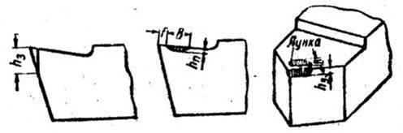
Рисунок 8. 1. Формы износа резца.

Используя полученные данные расчетным путем, по специальной методике, определяют величины К и Т, обеспечивающие максимальное значение общего срока службы инструмента. Критерий оптимального износа целесообразно использовать для инструментов, работающих при постоянных условиях, в условиях крупносерийного и массового производства.

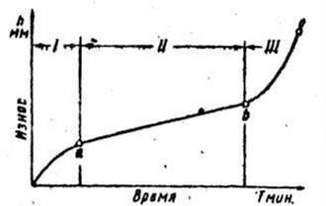

Рисунок 8.2. Зависимость износа от времени работы инструмента.

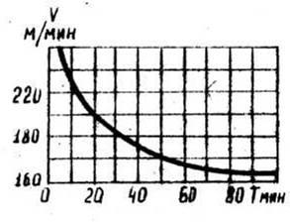
Рисунок 8.З. Стойкостная зависимость при обработке твердосплавным резцом заготовки из стали 45

При чистовой (окончательной) обработке используется технологический критерий износа инструмента. Он заключается в том, что инструмент считается изношенным и подлежит переточке, когда обработанная поверхность перестает отвечать технологическим условиям по точности или шероховатости. По этому критерию перетачивать инструмент приходится наиболее часто. Технологический критерий является основным для инструментов, работающих на станках-автоматах и автоматических линиях.
Зависимость между скоростью резания и стойкостью инструмента
Время работы инструмента между двумя переточками - период стойкости - зависит от многих факторов: физико-механических свойств обрабатываемого материала, материала режущей части инструмента, подачи, глубины резания, геометрических параметров резца и т.д. Однако, наибольшее влияние на стойкость инструмента оказывает скорость резания. Допускаемая скорость резания, в первую очередь, зависит от принятого периода стойкости инструмента. Зависимость между скоростью резания и периодом стойкости инструмента называется стойкостной зависимостью.
На рисунок 8.3 приведена стойкостная зависимость для резца, оснащенного пластинкой твердого сплава ТI5K6 при токарной обработке заготовки из стали 45 (при t = 2 мм и S= 0,63 мм/об).
Такая форма стойкостной зависимости является типичной. Аналитически она выражается уравнением следующего вида:
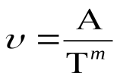, (8.2)
где А–постоянная, зависящая от свойств обрабатываемого материала и условий обработки;
Т – период стойкости инструмента;
m – показатель степени, зависящий от свойств обрабатываемого материала, материала режущей части и условий обработки (для резцов, оснащенных пластинками твердого сплава, m = 0,125 - 0,3).
Для токарных резцов, оснащенных твердым сплавом, период стойкости рекомендуется принимать в пределах Т = 60 - 90 мин.
Абразивные инструменты
Затачивание металлорежущего инструмента – один из видов обработки материалов шлифованием. Шлифование производится абразивным инструментами, режущими элементами которых являются твердые зернаабразивных материалов.
Абразивные инструменты характеризуются геометрической формой и размерами, материалом и размерами (зернистостью) режущего абразивного зерна, твердостью, структурой, материалом связки, классом точности и классом дисбаланса.
Наиболее распространенными абразивными инструментами являются шлифовальные круги. Форма поперечных сечений шлифовальных кругов и их размеры регламентированы ГОСТ 2424-83, который предусматривает 22 профиля и несколько сот типоразмеров. Для заточки резцов чаще всего используются шлифовальные круги плоские прямого профиля (ПП), чашечные цилиндрические (ЧЦ) и чашечные конические (ЧК).
Абразивные материалы делятся на естественные: алмаз, кварц, корунд, наждак, кремень, гранат, и искусственные: электрокорунд, карбид кремния, карбид бора, кубический нитрид бора (эльбор, кубонит, боразон), искусственные алмазы. В настоящее время для изготовления абразивных инструментов используются, в основном, искусственные абразивные материалы. Характеристики искусственных абразивных материалов приведены в таблице 8.2.
Зерна абразивного материала разделяют по крупности на группы (шлифзерно, шлифпорошок и микропорошки) и номера внутри групп. В обозначении зернистости (например, 32П) цифра указывает размер зерна основной фракции (в нашем случае 315 - 400 мкм), буква - содержание зерна основной фракции (в нашем примере 55 %).
Под твердостью абразивного инструмента понимают прочность удержания абразивных зерен в инструменте при помощи связки. Твердость определяется количеством к свойствами связки, введенной в инструмент. По твердости абразивные инструменты разделяются на семь групп – мягкие (М), среднемягкие (СМ), средние (С) и т. д. С подразделением на две или три степени твердости внутри каждой группы (M1, M2, МЗ, СМ1, СМ2, C1, С2 и т. д.).
Структура абразивного инструмента характеризует его внутреннее строение-соотношение объемов абразивных зерен, связки и пор ГОСТ предусматривает двенадцать номеров структуры. Чем выше номер, тем больший объем занимают поры, т.е. тем более открытая структура инструмента. Для заточки инструмента используются шлифовальные круги с номерами структуры 8 -10.
Связки в абразивных инструментах бывают неорганические (керамическая, магнезиальная, силикатная), органические (бакелитовая, вулканитовая) и металлические.
Установлено два класса точности абразивных инструментов - А и Б. Допуски на предельные отклонения наружного диаметра, посадочного отверстия, смещения оси отверстия и высоты кругов для класса А в 1,5-2 раза меньше, чем для класса Б.
Класс дисбаланса характеризуется неуравновешенностью массы шлифовального круга. Установлено четыре класса дисбаланса для инструмента разной сортности, зернистости и размеров.
Рассмотрим пример маркировки шлифовального круга 14 А 40 П С2 6 К5, А, 2 кл ПП 500x50x305, 35 м/сек:
14A-вид абразивного материала, 40П-номер и индекс зернистости, С2 - степень твердости, 6-номер структуры, К5-вид связки, А-класс инструмента, 2 кл - класс дисбаланса, ПП - форма крута, 500-наружный диаметр, 50-высота, 305 -диаметр отверстия, 35 м/сек - допустимая окружная скорость круга.
В последнее время широкое распространение получила заточка резцов и другого металлорежущего инструмента алмазными и эльборовыми кругами. Алмазные и эльборовые круги в 3-4 раза превосходят по износостойкости описанные выше абразивные инструменты. В отличие от абразивных материалов, где повышение твердости сопровождается уменьшением прочности, в алмазах наивысшая твердость сочетается с прочностью, превышающей прочность электрокорунда и карбида кремния в 2-3 раза. Однако алмаз имеет невысокую термостойкость и химически активен к железу, поэтому алмазные круги не рекомендуется применять для заточки инструментов, изготовленных из углеродистых, легированных и быстрорежущих сталей.
В эльборе (кубическом нитриде бора) в отличие от алмаза сочетаются высокая твердость с высокой термостойкостью и химической инертностью к железу. Благодаря этому эльборовые инструменты весьма эффективны при высокоскоростной заточке инструментов из инструментальных сталей. Круги из эльбора, обладая высокой износостойкостью, длительно сохраняют высокие режущие свойства и заданный профиль.
Основные характеристики алмазных и эльборовых кругов такие же, как и кругов из обычных абразивных материалов. Отличия заключаются в следующем. Абразивный материал со связкой в алмазных и эльборовых кругах наносится в виде слоя на основу, в маркировке указывается ширина и высота этого слоя.
Алмазный и эльборовый инструмент характеризуется концентрацией алмазного или эльборового порошка в абразивном слое. Содержание алмазов или эльбора, равное 25 % от объема слоя, принято за концентрацию 100 %. Алмазные и эльборовые круги изготавливают с концентрацией от 25 % до 200 %.
Кроме этого, в маркировке указывается общее количество алмаза или эльбора винструменте в каратах. Для изготовления алмазных кругов используют порошки синтетических и природных алмазов.

Таблица 8.2 Характеристики искусственных абразивных материалов

Абразивный материал | Химическая формула | Микро  твёрдость кгс/мм | Термостойкость, °С | Стойкость к динамическим нагрузкам | Инертность к железу
Электрокорунд | 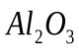 | 1900-2400 | 1700-1800 | Высокая | Инертен
Карбид кремния |  | 3300-3600 | 1300-1400 | Повышенная хрупкость | –
Карбид бора |  | 4000-4500 | Низкая, окисляется при  t > 500°С | Очень хрупок | –
Кубический нитрид бора |  | 8000-9600 | 1500-1600 | Выше, чем у карбида бора, но ниже, чем у алмаза | Инертен
Алмаз |  | До 10060 | Пониженная, окисляется при  t > 750°С | Высокая | Химически активен к железу
Для заточки инструмента рекомендуется использовать круги из порошков АСР, АСК, АСВ. Эльборовые круги изготовляют из порошка эльбора ЛО (обычной прочности) и ЛП (повышенной прочности).
Рассмотрим пример маркировки алмазного круга: А 4К 150х 32x32x5x3, AСP 63/50 IOOK C2 307 35 м/сек. А4К-форма круга чашечный конический (у алмазных кругов перед обозначением формы ставится буква А, а у эльборовых - буква Л), 150-наружный диаметр, 32-высота круга, 32- диаметр отверстия, 5-ширина алмазного слоя, 3-высота алмазного слоя, АСР -материал, 63/50-зернистость, 100-концентрация 100 %, К-связка, С2- твердость, 30-количество карат алмаза, 7-структура, 35 м/сек - допустимая окружная скорость.
Методы заточки металлорежущего инструмента
Заточка металлорежущего инструмента производится:
- абразивными инструментами;
- физико-химическими методами;
- комбинированными методами, сочетающими физико-химические и механическое действия.
При физико-химических методах заточки удаление припуска производится за счет физических и химических явлений. Из физико-химических методов заточки инструмента получили распространение электроэрозионный, основанный на явлении эрозии (разрушения электродов при пропускании между ними импульсного тока), и электрохимический, основанный на явлении растворения анода при электролизе.
Комбинированные методы, сочетающие физико-химическое и механическое воздействия на заготовку, дают значительно больший эффект при заточке, чем каждый из методов отдельно. Из комбинированных методов наибольшее распространение получили: анодно-механическая, электроконтактная и электроабразивная заточки режущего инструмента.
При анодно-механической заточке резец подводится к вращающемуся металлическому диску. Через контакт пропускают постоянный ток (диск- катод, инструмент-анод) и в зону обработки подают электролит. Заточка происходит за счет электрохимических и электроэрозионных процессов и механического действия вращающегося диска. На станках для анодно-механической заточки обработка может производиться в трех режимах: обдирка (черновая заточка), чистовая заточка, доводка.
Электроконтактная заточка так же производится вращающимся металлическим диском при пропускании тока (обычно переменного), но без подачи электролита. Обработка происходит за счет локального разогрева заготовки в месте контакта и удалении размягченного металла диском. Этот метод менее производителен, чем анодно-механический и применим только для предварительной черновой заточки, но находит применение благодаря своей простоте.
Механизм действия и схема процесса электроабразивной заточки такие же, как при анодно-механической заточке, только вместо металлического диска используется абразивный круг на металлической связке. В последнее время получила широкое распространение разновидность электроабразивной заточки - электроалмазная заточка. Электроалмазная заточка производится алмазными кругами на металлических связках типа М5-5, М013Э, МВ1. При электроалмазной обработке около 75 %-припуска снимается за счет анодного растворения и электроэрозии и около 25 % -за счет механического воздействия алмазных зерен. Электроалмазная заточка более производительна, обеспечивает меньшую шероховатость поверхности, чем заточка абразивными и алмазными инструментами и другими комбинированными методами, и является одним из наиболее перспективных методов заточки.
Физико-химические и комбинированные методы заточки, несмотря на их эффективность, технологически сложнее заточки абразивными кругами. Поэтому основным методом заточки в настоящее время является заточка абразивными кругами.
Заточка металлорежущих инструментов абразивными кругами производится по чертежам и технологическим процессам, разрабатываемых в соответствии с ГОСТ 14 301-73.
В общем случае заточку металлорежущего инструмента проводят в три этапа:
- черновая (предварительная) заточка;
- чистовая заточка;
- доводка.
При черновой заточке снимается основная часть припуска и режущей части инструмента придается заданная чертежом геометрическая форма. При черновой заточке токарных резцов, заданный передний угол обычно придается не всей передней поверхности, а фаске у режущей кромки шириной 0,5-3 мм. Остальная часть передней поверхности затачивается под углом + (2°-3°). Так же затачиваются и задние поверхности. Ширина фаски у обдирочных резцов по передней поверхности 2-3 мм, по задней поверхности 1-3 мм. У чистовых резцов по передней поверхности- 1,0-1,5 мм и по задним поверхностям - 1,0-2,0 мм. Черновая заточка для увеличения производительности процесса производится крупнозернистыми кругами. Шероховатость поверхности после черновой заточки R_{а} = 2,5-0,63 мкм (6-7 кл.).
Чистовую заточку производят мелкозернистыми кругами на станках с большей жесткостью узла шпинделя и малыми осевым и радиальным биениями шпинделя. Шероховатость поверхности после чистовой обработки повышается до R_{а} = 0,63-0,16 мкм (8-9 кл.).
Стойкость резца и шероховатость обработанной поверхности заготовки в значительной мере зависит от степени остроты режущей кромки (отсутствие на ней зазубрин) и шероховатости передней и задних поверхностей у режущих кромок. Поэтому режущие инструменты после заточки подвергают доводке для получения шероховатости R_{а} = 0,08-0,02 мкм (11-12 кл.). Доводку производят не по всей передней и задним поверхностям, а только пo фаскам у режущих кромок.
До широкого применения алмазных кругов основным методом доводки являлась обработка на доводочных станках при помощи вращающегося чугунного диска-притира. На притир наносится мелко-абразивная паста. Абразивные зерна пасты внедряются в поверхность притира и производят обработку-срезание микростружки с поверхности заготовки. Этот способ отличается сравнительно высокой трудоемкостью. В настоящее время доводку, как правило, производят мелкозернистыми алмазными и эльборовыми кругами. Для доводки используются круги на бакелитовой связке. Доводка производится на станках, специально для этого предназначенных. Доводку алмазными и эльборовыми кругами производят с охлаждением.

Для твердосплавного инструмента рекомендуется следующий технологический процесс заточки.
- Черновое затачивание кругами из карбида кремния.
- Чистовое затачивание алмазными кругами.

- Доводка алмазными кругами.
Характеристики кругов и режимы заточки приведены в таблице 8.3.
Для заточки инструментов из быстрорежущей, легированной и углеродистой стали рекомендуется следующий техпроцесс.
- Черновое затачивание крупнозернистыми кругами из электрокорунда.
- Чистовое затачивание мелкозернистыми кругами из электрокорунда.
- Доводка эльборовыми кругами.
Характеристики кругов и режимы заточки приведены в табл.8.3.
Заточку резцов из сверхтвердых материалов (эльбора, гексагонита), а также из поликристаллов алмаза типа карбанадо и баллас производят алмазными кругами (см. таблицу 8.З). Заточку ведут с обильным охлаждением.
Доводка выполняется на точных чугунных притирах пастами из микропорошков алмазов ACH, ACM I4/I0-5/3 на масле (лучше оливковое).
Заточные станки
Для затачивания режущих инструментов применяют универсальные и специальные заточные станки.
На универсальных станках можно производить заточку всех видов режущего инструмента.
В настоящее время станкостроительная промышленность выпускает универсально-заточные станки 3Б641, 3Б642, 3В642, 3Б643 и 3640, оснащенные точными приспособлениями и принадлежностями.
Разработана гамма новых современных универсально-заточных станков 3М642E (вместо 3Б642), 3М642 (вместо 3В642), 3M642E-I (с удлиненным столом).
На рисунок 8.4 показан общий вид универсально-заточного станка. Станок имеет три основные узла станину 1, суппорт 2 и шлифовальную бабку 3.
Станина предназначена для установки на ней всех остальных узлов станка. Она представляет собой чугунную отливку коробчатой формы. На верхней части станины имеются направляющие, по которым перемещается суппорт. Внутри станины смонтировано электрооборудование и бак со смазывающе-охлаждающей жидкостью.
Суппорт предназначен длязакрепления затачиваемого инструмента и сообщения ему в процессе заточки продольной и поперечной подач. Суппорт состоит из поперечных салазок 4, продольных салазок 5 и стола 6.
Поперечные салазки перемещаются по направляющим станины в поперечном (относительно плоскости вращения абразивного круга) направлении. По направляющим на верхней части поперечных салазок перемещаются продольные салазки 5. На продольных салазках располагается стол 6. На столе с помощью болтовых прижимов крепятся приспособления, в которых закрепляется затачиваемый инструмент: тиски, делительные головки, передняя и задняя бабки (для крепления инструмента в центрах) и т.д. Стол может поворачиваться в горизонтальной плоскости на угол 90°.
Продольная и поперечная подачи суппорта производятся вручную маховичками 8 и 7 соответственно. Кроме этого, станок имеет механизм толчковой поперечной подачи. При нажатии на рычаг 10 суппорт перемещается в поперечном направлении на 0,025 мм. Для осуществления следующего толчка рычаг необходимо отпустить и вновь нажать.
Шлифовальная бабка 3 имеет двухсторонний шпиндель, на котором можно закреплять одновременно два шлифовальных круга. Двухскоростной двигатель и ременная передача сменная позволяют сообщать шпинделю четыре частоты вращения 2240; 3150; 4500 и 6300 об/мин.
Шлифовальная бабка может поворачиваться в горизонтальной плоскости на угол 350°. Кроме этого, колонна со всеми механизмами шлифовальной бабки может перемещаться вертикально. За счет этого перемещения осуществляется вертикальная подача при заточке. Вертикальная подача производится вращением маховичка 9. В соответствии с ГОСТ 1584-87 универсально-заточные станки изготавливаются повышенной и высокой точности (классы П и В). Допуск на осевое и радиальное биение шпинделя для станков класса точности П соответственно 3 и 4 мкм и для класса точности В- соответственно 2 и 2,5 мкм.
Затачивание резцов на универсально-заточном станке производится с применением трехповоротных тисков (рисунок 8.5). Нижняя плита тисков 1 закрепляется на столе станка двумя болтовыми прижимами. Резец закрепляется в тисках между подвижной 2 и неподвижной 3 губками. Корпус 4 тисков может устанавливаться под любым углом в пространстве за счет поворота кронштейна 5 вокруг оси А, кронштейна 6 вокруг оси Б и корпуса 4 вокруг оси В. Шкала с градусными делениями облегчает установку корпуса тисков под необходимым углом.

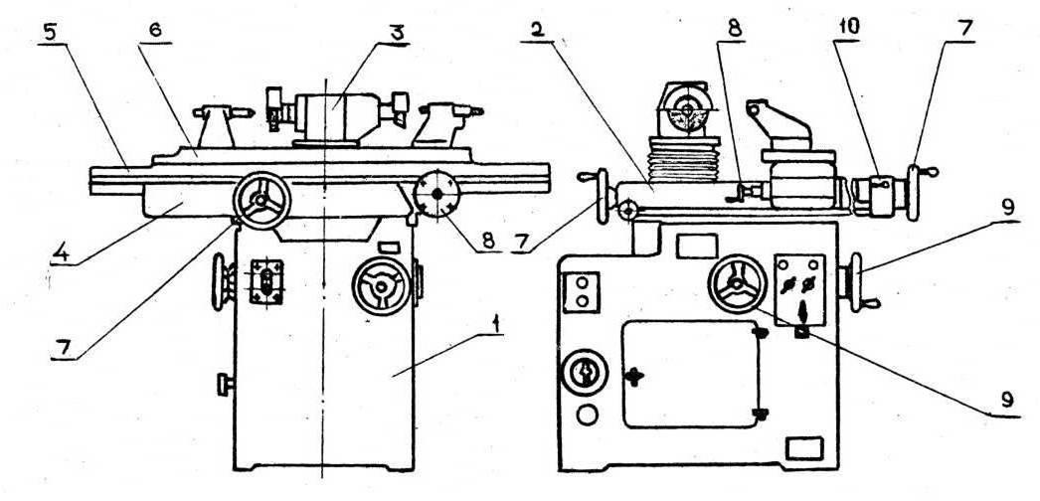
Рисунок 8.4. Универсально-заточной станок
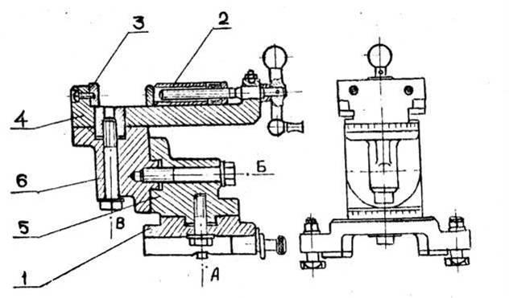
Рисунок 8.5. Трехповоротные тиски
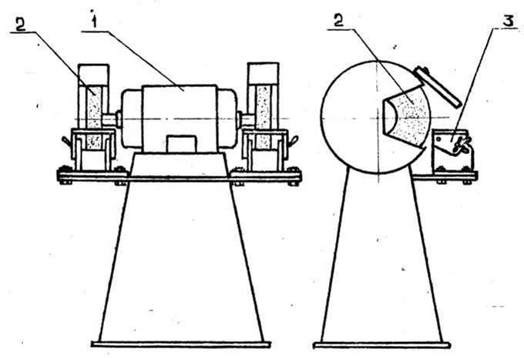
Рисунок 8.6. Точильно-шлифовальный станок

При заточке передней поверхности резец устанавливается горизонтально передней поверхностью к поверхности абразивного круга. Затем поворотом вокруг оси В устанавливается заданный угол , поворотом вокруг оси Б заданный угол и поворотом вокруг оси А угол 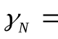arc tg·(tg· cos).
При заточке задней поверхности исходное положение резца такое же, как и при заточке передней поверхности. Угол () устанавливается поворотом вокруг оси В, угол _{α} + 90° или + 90° поворотом вокруг оси А.
Ручную заточку резцов можно производить на точильно-шли-фовальных станках моделей 3Б633, 3Б634, 3М636. На рисунке 8.6 приведен общий вид точильно-шлифовального станка.
Электродвигатель 1 приводит во вращение два шлифовальных круга 2. Обычно один круг крупнозернистый - для черновой заточки, второй мелкозернистый - для чистовой заточки. При заточке резец кладется на столик 3. Столик может поворачиваться вокруг горизонтальной оси на требуемый угол.
Заточка передней поверхности резца производится торцом круга. Столик поворачивается на угол _{φ} к горизонтали, а резец на столике поворачивается под углом _{γ} к плоскости вращения круга. Заточка задних поверхностей резца производится периферией круга. Столик при этом поворачивается на угол _{α} (), а резец на столик на угол_{φ} () к плоскости вращения круга.
Для заточки и доводки резцов выпускается гамма специальных станков. Для заточки задних поверхностей выпускаются полуавтоматы моделей 3Е624, 3Е24Э, 3Д624, для заточки передней поверхности-полуавтоматы моделей 3626, 3626Э. Для доводки задних поверхностей станок модели 3622Д.
Станки с индексом "Э" предназначены для электроалмазной заточки токопроводящими алмазными кругами на металлических связках.
Для ручной заточки и доводки поверхностей резцов алмазными кругами этот завод выпускает специализированные станки модели 3Б632В. Общий вид станка приведен на рисунке 8.7. На двухстороннем шпинделе закрепляются алмазные шлифовальные круги 1. Резец закрепляется на столике 2. Столик подвешен на четырех пластинчатых пружинах и при ручном возбуждении колеблется вдоль плоскости вращения шлифовального круга с частотой 100-130 колеб/мин. Столик может поворачиваться вокруг горизонтальной оси на угол- -10…+20°. Угол поворота отсчитывается по шкале. Поперечная подача осуществляется перемещением столика маховичком 3. При заточке или доводке задней поверхности резца столик поворачивается на угол _{α} (). Резец поворачивается на столике на угол_{φ} (), угол поворота отсчитывается по шкале на зажимном устройстве 4.
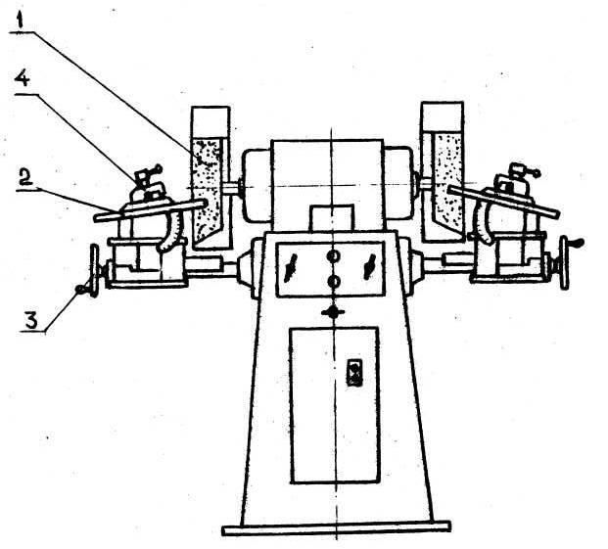
Рисунок 8.7. Специализированный заточной станок 3Б632В

Литература
- В.А. Аршинов, Г.А. Алексеев. Резание металлов и режущий инструмент.-М.,”Машиностроение “,1968.
- В.А.Кривоухов и др.Резание конструкционных материалов и режущие инструменты и станки. -М.,”Машиностроение,1967”.
- А.М. Дальский. Технология конструкционных материалов.- М.,”Машиностроение”,1977.
- Ящерицин П.И., Ефремов В.Д.. Металлорежущие станки. Учебник под ред.
- А.И. Кочергина.-Мн.,БГАТУ,2001.-446с.
- Захаров В. И. Технология токарной обработки. – Л.: Лениздат, 1972. – 496 с.
- Технология конструкционных материалов: Учебник для машино-строительных специальностей вузов / Под общ. ред. А. М. Дальского. – М.: Машино-
- строение, 2003. – 512 с.
- В.А. Девисилов Охрана труда: Учебник. – М.: ФОРУМ: ИНФРА, 2009
- ГОСТ 12.0.003-74*ССБТ Опасные и вредные производственные факторы. Классификация.
- ГОСТ 12.0.004-90ССБТ Организация обучения безопасности труда.

